ЕСЛИ ПОМОЩЬ НУЖНА СЕГОДНЯ И СЕЙЧАС…

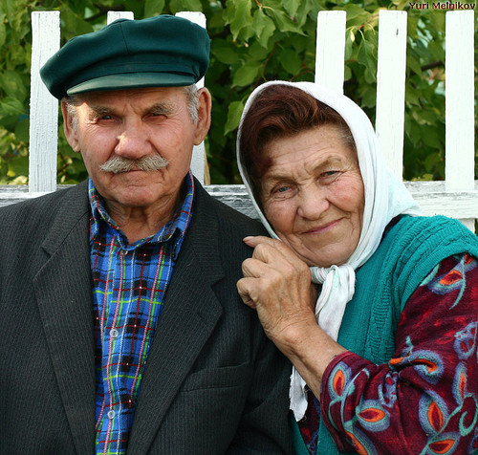
Вы уже сами давно родители, но на Вашем попечении находятся престарелые родственники.
Оформление в дом–интернат для престарелых и инвалидов — актуальная проблема в наше нестабильное время.
Конечно, рядом с близкими людьми все невзгоды перенести проще, но что делать, если не у всех есть возможность находится всегда рядом.
А частенько помощь нужна сегодня и сейчас!
У некоторых возникает вопрос: как оформить пожилого человека в дом- интернат, где ему всегда окажут медицинскую помощь, и он не будет обделен общением со своими ровесниками.
Куда обращаться и какие документы потребуются?
Престарелому человеку, которому нужно место в специализированном интернате, нужно подать заявление в учреждение «Шкловский районный центр социального обслуживания населения».

Потребуются:
- паспорт гражданина Республики Беларусь (вид на жительство в Республике Беларусь);
- заключение врачебно–консультативной комиссии;
- выписка из медицинской карты;
- документ, подтверждающий право на льготы;
- две фотографии 30*40 мм.

Учреждение «Шкловский районный центр социального обслуживания населения»:
- запрашивает сведения о месте жительства и составе семьи;
- запрашивает справку о находящихся в собственности гражданина жилых помещениях в соответствующем населенном пункте (при предоставлении документа, подтверждающего внесение платы за выдачу такой справки);
- запрашивает справку о размере получаемой пенсии, копию заключения медико-реабилитационной экспертной комиссии об инвалидности.

После того, как весь пакет документов готов, он передается в комитет по труду, занятости и социальной защите Могилевского облисполкома, который тщательно обследует ситуацию: условия проживания заявителя, отношения с родственниками, их наличие.
Если все факторы, на основании которых дано заключение, обоснованы, - выдается путевка.
Справки можно получить по телефону 95-533 или по адресу г. Шклов, ул. Почтовая, 31.

